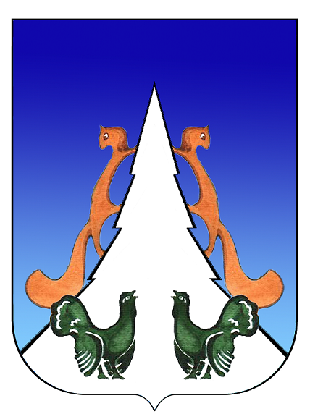

Ханты-Мансийский автономный округ – Югра
Советский район
городское поселение Агириш
А Д М И Н И С Т Р А Ц И Я
628245, Ханты-Мансийский автономный округ-Югра, телефон:(34675) 41233
Тюменской области, Советский район
п. Агириш факс:(34675) 41233
ул. Винницкая 16 эл.адрес: adm@agirish.ru
ПОСТАНОВЛЕНИЕ

«12» апреля 2022 г. № 105

О признании утратившими силу постановлений
администрации городского поселения Агириш
от 30.12.2011 № 87/НПА; от 02.02.2012 № 5/НПА;
от 30.12.2011 № 88/НПА; от 30.12.2011 № 89/НПА

В соответствии с Федеральным законом от 06.10.2003 № 131-ФЗ «Об общих принципах организации местного самоуправления в Российской Федерации», Уставом городского поселения Агириш, постановляю:
1. Признать утратившими силу:
- постановление администрации городского поселения Агириш от 30.12.2011 № 87/НПА «Об установлении размера платы за пользование питьевыми колодцами в городском поселении Агириш»;
- постановление администрации городского поселения Агириш от 02.02.2012 № 5/НПА «О внесении изменений в постановление администрации городского поселения Агириш от 30.12.2011 № 87/НПА «Об установлении размера платы за пользование питьевыми колодцами в городском поселении Агириш»;
- постановление администрации городского поселения Агириш от 30.12.2011 № 88/НПА «Об установлении тарифов на подвоз питьевой воды для бытовых нужд потребителей, проживающих в неблагоустроенной части городского поселения Агириш»;
- постановление администрации городского поселения Агириш от 30.12.2011 № 89/НПА «Об установлении тарифов на вывоз жидких бытовых отходов в городском поселении Агириш».
2. Опубликовать настоящее постановление в бюллетене «Вестник городского поселения Агириш» и разместить на официальном сайте городского поселения Агириш.
3. Настоящее постановление вступает в силу с момента его официального опубликования.
4. Контроль за исполнением настоящего постановления оставляю за собой.

И.о.главы городского поселения Агириш М.А.Апатов

